46
LAMPIRAN I
Pedoman Wawancara
- Bagaimana seorang pemimpin mengambil kebijakan
dalam kepemimpinan?
- Persetujuan mengenai kebijakan kepala lembang dengan
badan usaha?
- Dampak kebijakan kepala lembang kepada masyarakat?
- Keuntungan yang di dapatkan dari kebijakan kepala
lembang?
- Tindakan masyarakat mengenai kebijakan kepala
lembang?
M'liU .1 .•* r. HL , i uJ&w

47
LAMPIRAN II
Wancara Kepada
- Wawancara dengan Kepala Lembang (bendrik
Pai'pinan
- Wancara dengan masyarakat tani (Paulus Leba)
- Wawancara dengan Ruru (Kepala Dusun)
- Wancara dengan Leli' ( Masyarakat)
- Wancara dengan Anno Patiku (sekretaris Lembang)


KEMENTERIAN AGAMA
K SEKOLAH TINGGI AGAMA KRISTEN NEGERI

I/ (STAKN) TORAJA
Jl. Poros Makale-Makassar Km. 11,5; Tlp/Fax. (0423)24620,24064 Batukila
MengkendekTana Toraja Email: stakntoraja@,yahoo.com
Nomor
Sifat
Lampiran
Hal
1727/Stk.05/PP.00.9/05/2019
Biasa
Permohonan Penelitian
Yth. Kepala Lembang Pakala
Kec. Mengkendek
28 Mei 2019
Tempat
Dengan hormat,
Dalam rangka menyelesaikan studi SI di STAKN Toraja, maka perlu diadakan
penelitian lapangan. Untuk itu kami mohon kesediaan Bapak untuk memberikan izin
penelitian kepada:
NAMA : Gesrianti Batara

NIRM
Jurusan
:3020154370 ,
: Kepemimpinan Kristen
yang akan meneliti tentang : Analisis tentang Dampak Kebijakan Kepemimpinan
Kepala Lembang mengenai Pemberian Rekomendasi pada Badan Usaha terhadap
Pembangunan Desa di Lembang Pakala Kecamatan Mengkendek.
Demikian, atas perhatian dan kerjasama yang baik, kami ucapkan terima kasih.

Ketua Bidang Administrasi
k Perencanaan dan Keuangan
Tembusan:
Ketua STAKN Toraja di Tana Toraja.


PEMERINTAH KABUPATEN TANA TORAJA
KECAMATAN MENGKENDEK
LEMBANG PAKALA
Alamat: RT. Tarangga, Dusun Pakala, Lembang pakala
SURAT KETERANGAN
Nomor : 593/*5i/LP/VI/2019
Yang bertanda tangan di bawah ini menerangkan :
Nama : Gesrianti Batara
Ninn : 3020154370
Bahwa benar telah melaksanakan penelitian sehubungan dengan penyelesaian
kerja ilmiah berupa skripsi dengan judul Analisis Tentang Dampak Kebijakan
Kepala Lembang Mengenai Pemberian Rekomendasi Pada Badan Usaha di
Lembang Pakala Kecamatan Mengkendek.
Kegiatan penelitian tersebut berlangsung selama bulan Februari - April 2019.
Demikian surat keterangan ini di buat untuk dipergunakan sebagaimana
mestinya.
I
Pakala, 25 Juni 2019

Tembusan :
1. Pertinggal

LEMBARAN KONSULTASI BIMBINGAN SKRIPSI
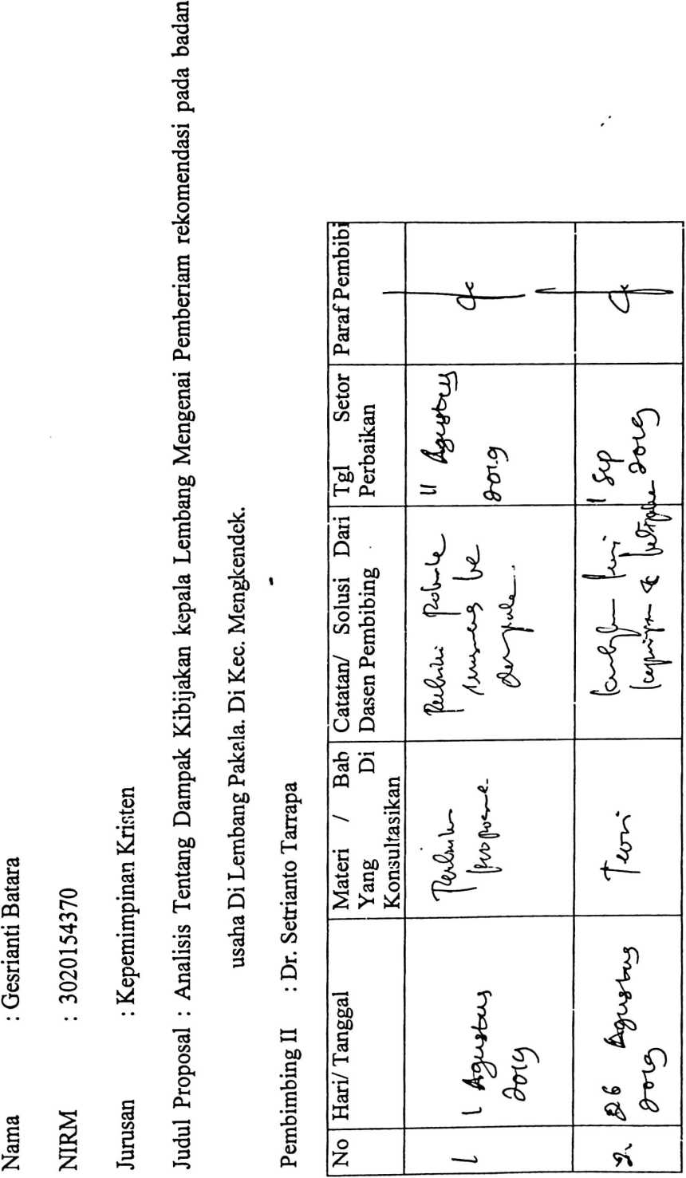

 | r —° | a— | 1
 | Cl | (■faAjZ?  / aX . | '
 | y jj  5  U | i 4^  4 f  il£ | J
 | w  C, f  3 ^{L} | £  —i

LEMBARAN KONSULTASI BIMBINGAN SKRIPSI

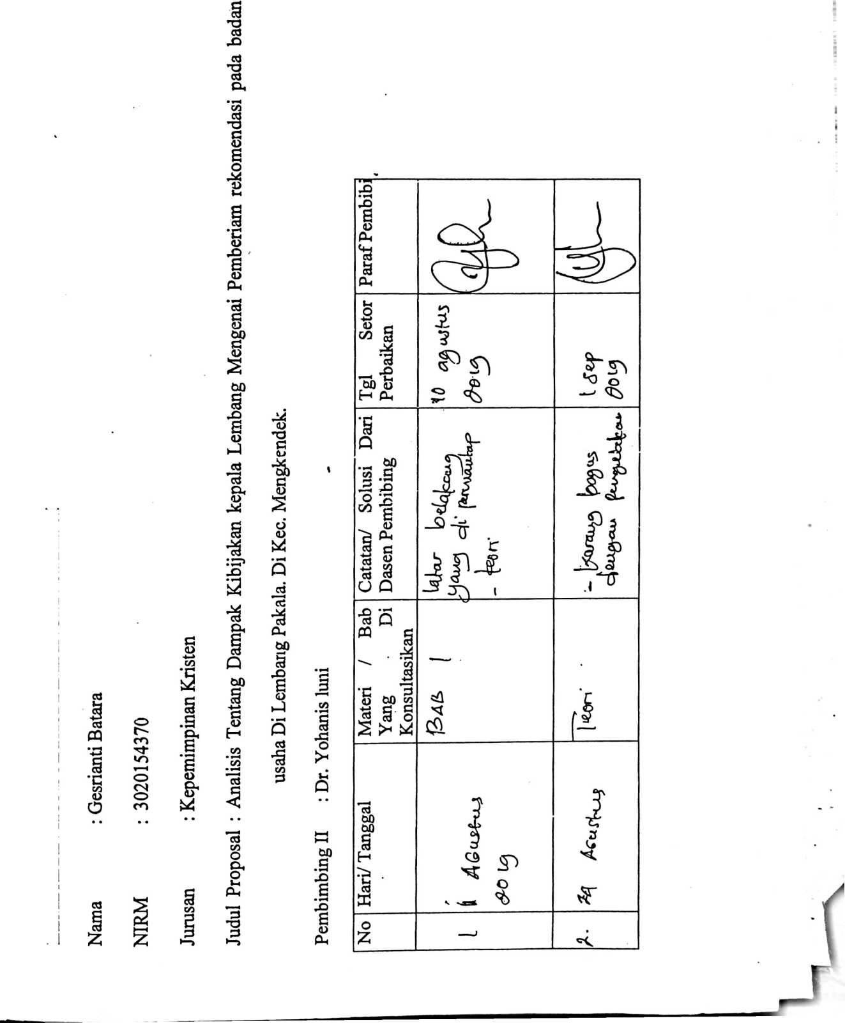
 | U gtf | ^\ M  «h? D
 | - - 0 l | ’i  f
 |  | _j_4*
J
(5“ 3
•’j f
 | l\n  i |  | .

